UNIVERSITATEA „POLITEHNICA” din BUCUREȘTI

**Facultatea de Electronică, Telecomunicații și Tehnologia Informației**

Proiect

Programarea Interfețelor pentru Baze de Date

(1)

**Student:** Zună Ioana-Cătălina  **Prof. coordonator:**

**Grupa:** 433A Prof. Pupezescu Valentin

**București 2024**

***Cerinţa***

Creaţi două aplicaţii care să conţină o bază de date creată în sistemul de gestiune a bazelor de date MySql şi două interfeţe la aceasta (baza de date este comună). La crearea interfeţelor se vor folosi două tehnologii(la alegere - ex.: JSP, Hibernate, JPA, .NET, Python etc.).

***Introducere***

Tema acestui proiect este gestionarea unei facultati, a studentilor si profesorilor acesteia, dar si a materiilor studiate si predate de catre acestia. Printre functionalitatile acestui proiect se numara si vizualizarea tabelelor asociate studentilor, profesorilor respectiv materiilor din cadrul facultatii, dar si operatii precum modificari, stergeri, adaugari ale datelor.

In ceea ce priveste implementarea, baza de date a fost realizata cu ajutorul MySQL Workbench si consta in urmatoarele tabele: *student, profesor, materie.* Din cauza asocierii de tip M:N dintre primele doua tabele, a fost creata o tabela intermediara care sa elimine aceasta problema.

Tabela **student** contine urmatoarele coloane:

1. Idstudent, de tip BIGINT (cheie **primara**)
2. Nume, de tip VARCHAR
3. Prenume, de tip VARCHAR
4. Grupa, de tip VARCHAR
5. Medie, de tip FLOAT
6. Adresa, de tip VARCHAR
7. CNP, de tip VARCHAR
8. Bursa, de tip TINYINT

Tabela **profesor** contine urmatoarele coloane:

1. Idprofesor, de tip BIGINT (cheie **primara**)
2. Nume, de tip VARCHAR
3. Prenume, de tip VARCHAR
4. CNP, de tip VARCHAR
5. Adresa, de tip VARCHAR
6. Salariu, de tip INT
7. Grad, de tip VARCHAR
8. Vechime, de tip INT

Tabela **materie** contine urmatoarele coloane:

1. Idmaterie, de tip BIGINT (cheie **primara**)
2. Idstud, de tip BIGINT (cheie **straina**, refera tabela student)
3. Idprof, de tip BIGINT (cheie **straina**, refera tabela profesor)
4. Denumire, de tip VARCHAR
5. PctCredit, de tip INT
6. OreSapt, de tip INT

Datorita asocierii M:N, idstud si idprof sunt chei straine(FK) pentru tabela **materie.** Cheile primare(PK) corespunzatoare fiecarei tabele au fost setate cu urmatoarele proprietati: not null (NN) si auto-increment (AI).

***Diagrama asociata***

Diagrama bazei de date este reprezentata mai jos:

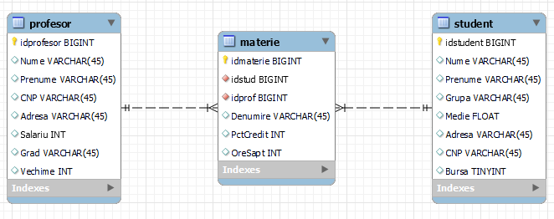

Fig. 1 – Diagrama bazei de date

***Tehnologia utilizata***

In cadrul primei variante a proiectului, interfata bazei de date a fost creata folosind tehnologia JSP (Java Server Pages), care *este cea mai populara metoda de a crea interfete Web pentru aplicatiile care ruleaza pe platforma Java. Punctul central al tehnologiei o reprezinta asa-numitele pagini JSP care sunt, practic, fisiere text care combina descrieri HTML cu cod Java. [1]*

Din punct de vedere al backend-ului, interfata are in spate urmatoarele functii:

* connect(): void
* connect(String bd): void
* connect(String bd, String ip): void
* disconnect(): void
* adaugaStudent(String Nume, String Prenume, String Grupa, String Medie, String Adresa, String CNP, String Bursa): void
* adaugaProfesor(String Nume, String Prenume, String CNP, String Adresa, String Salariu, String Grad, String Vechime): void
* adaugaMaterie(int idstud, int idprof, String Denumire, String PctCredit, String OreSapt): void
* vedeTabela(String tabel): ResultSet
* vedeMaterie(): ResultSet
* stergeDateTabela(String[] primaryKeys, String tabela, String dupaID): void
* stergeTabela(String tabela): void
* modificaTabela(String tabela, String IDTabela, int ID, String[] campuri, String[] valori): void
* intoarceLinie(String tabela, int ID): ResultSet
* intoarceLinieDupaId(String tabela, String denumireId, int ID): ResultSet
* intoarceMaterieId(int ID): ResultSet

Dupa cum se poate vedea, avem o singura clasa cu mai multe metode care ne permit sa facem toate operatiunile de care avem nevoie: vizualizare tabele (metodele vedeTabela si vedeMaterie), inserare de date in tabele (metodele adaugaStudent, adaugaProfesor si adaugaMaterie), stergere date existente (stergeDateTabela, stergeTabela), modificare date (modificaTabela) dar si metode ce ne permit intoarcerea unei linii folosind id-ul.

Pagina principala a interfetei (**index.html**) facuta in HTML permite accesul spre paginile tabelelor unde putem vizualiza datele, putem adauga date noi, putem modifica datele existente sau putem sterge ce date dorim.



Fig. 2 – Pagina principala

Din pagina principala, putem intra pe paginile corespunzatoare vizualizarii celor 3 tabele: student, profesor, materie. De acolo, putem accesa paginile de adaugare, modificare, respectiv stergere a datelor din aceste tabele.

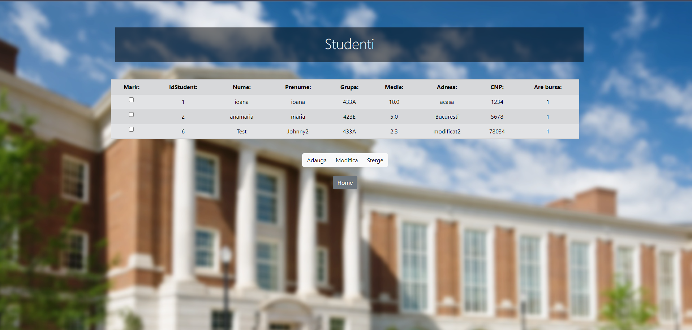

Fig. 3 - Vizualizarea tabelei studenti

De pe aceasta pagina, pentru a se adauga un nou student, se va accesa butonul “Adauga”, care va duce catre urmatoarea pagina:

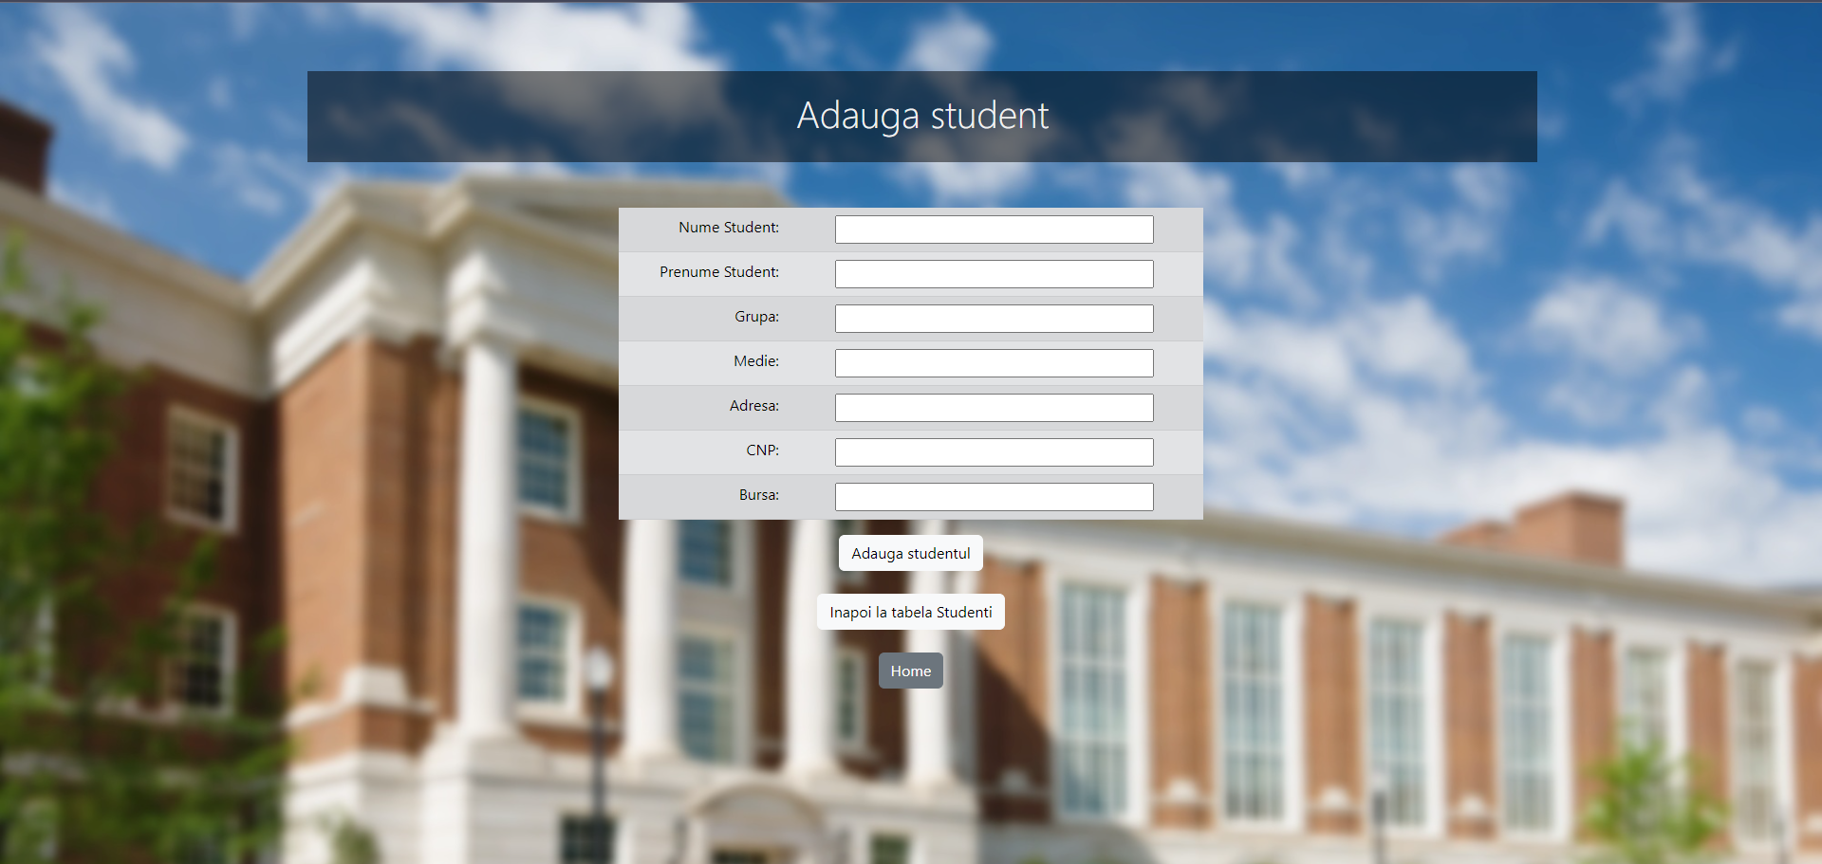

Fig 4 - Adauga student

In aceasta pagina, se pot introduce datele noului student in formularul afisat, iar acesta va fi adaugat in baza de date, conform urmatorului cod:

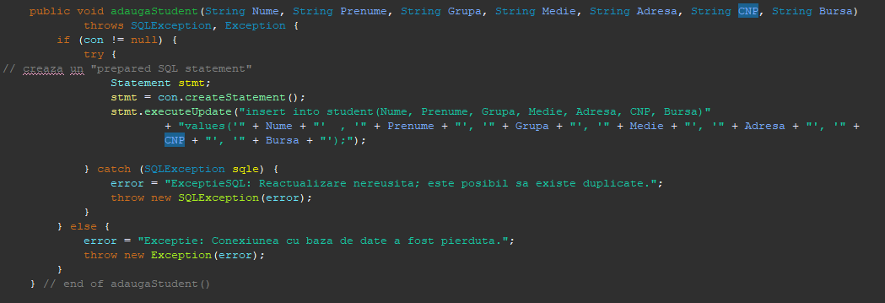

Fig. 5 - Functia adaugaStudent

Dupa cum se poate vedea in imaginea de mai sus, se face un insert in tabela student cu toate campurile necesare (nume, prenume, grupa samd.).

Instructiunea este inconjurata de un block try-catch pentru ca exista posibilitatea sa apara erori.

De pe aceeasi pagina, prin apasarea butonului “Inapoi la tabela Studenti”, se va accesa din nou pagina respectiva. De asemenea, prin selectarea oricarui student si apasarea butonului “Modifica”, se va accesa pagina de modificare, ce va avea un formular similar celui de adaugare:

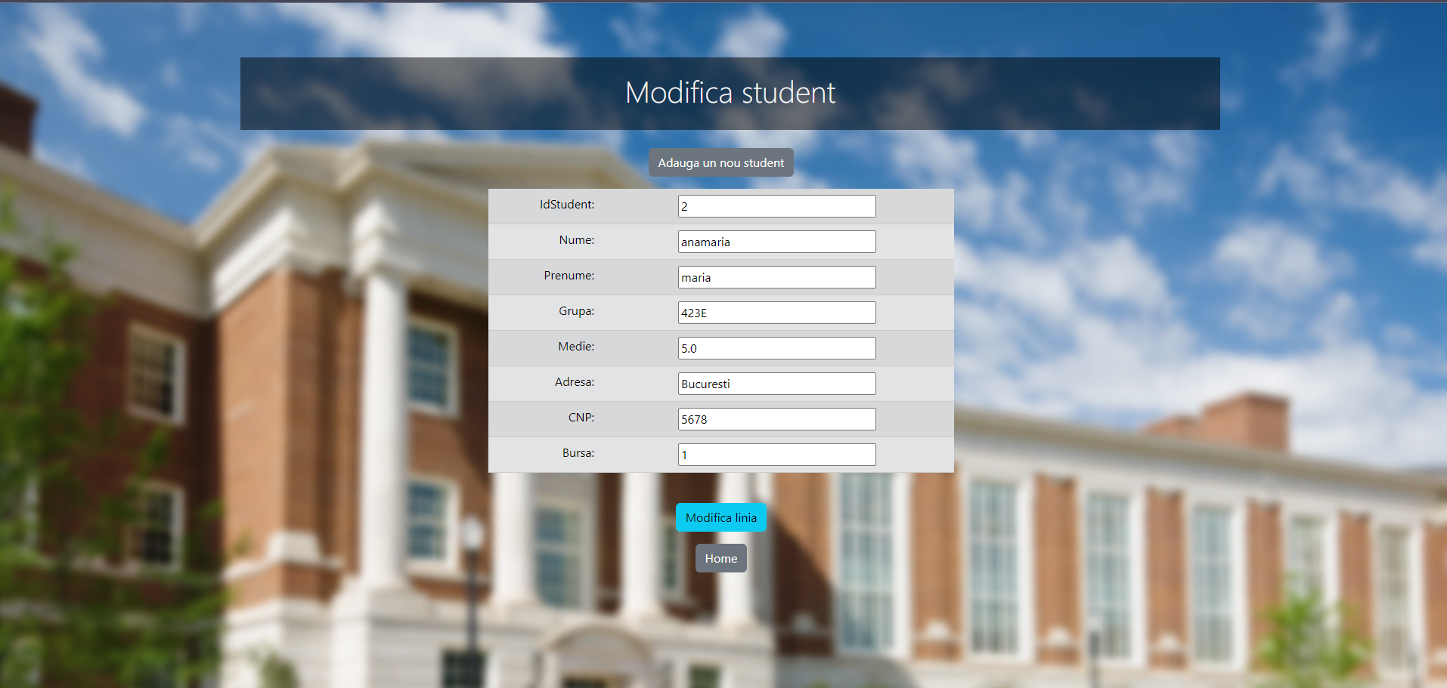

Fig. 6 – Modificare student

Aceasta pagina functioneaza pe baza urmatorului cod:

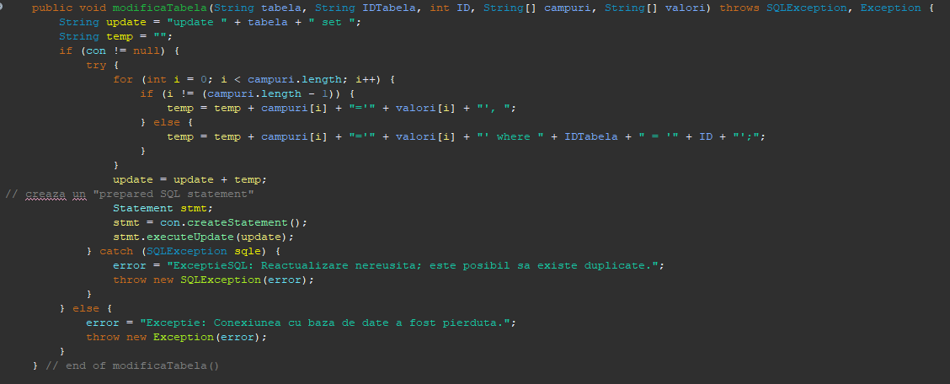

Fig. 7 - Functia modificaTabela

Similar adaugarii, se creeaza un statement SQL de UPDATE cu toate datele furnizate catre functie. Intr-o bucla FOR se parcurg vectorii de campuri si valori, iar elementele din acestia se adauga in sirul temp, urmand sa fie folosit in construirea statement-ului SQL.

De asemenea, se pot accesa de pe pagina principala si paginile de vizualizare a tabelelor profesor si materie:

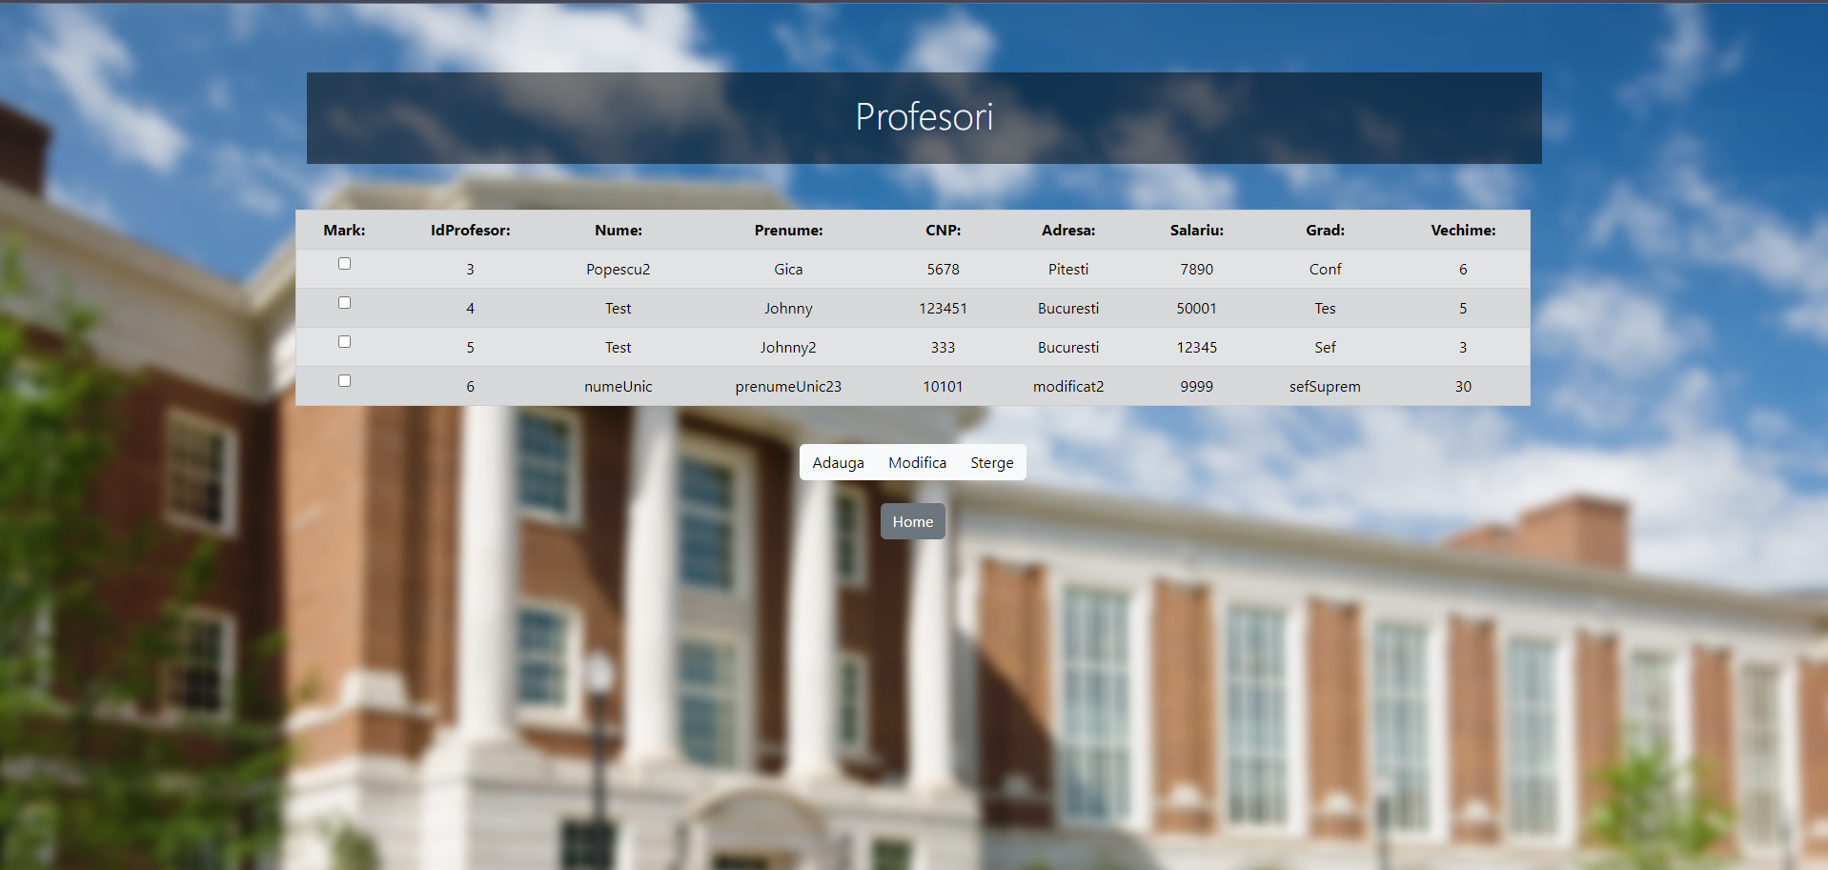

Fig. 8 - Tabela Profesori

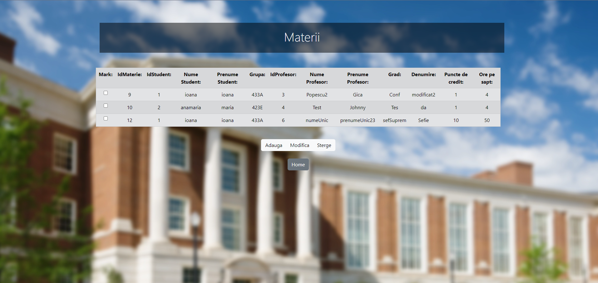

Fig. 9 - Tabela Materii

Pentru acestea, functiile de adaugare sunt similare celei pentru tabela studenti, iar functia de modificare este aceeasi.

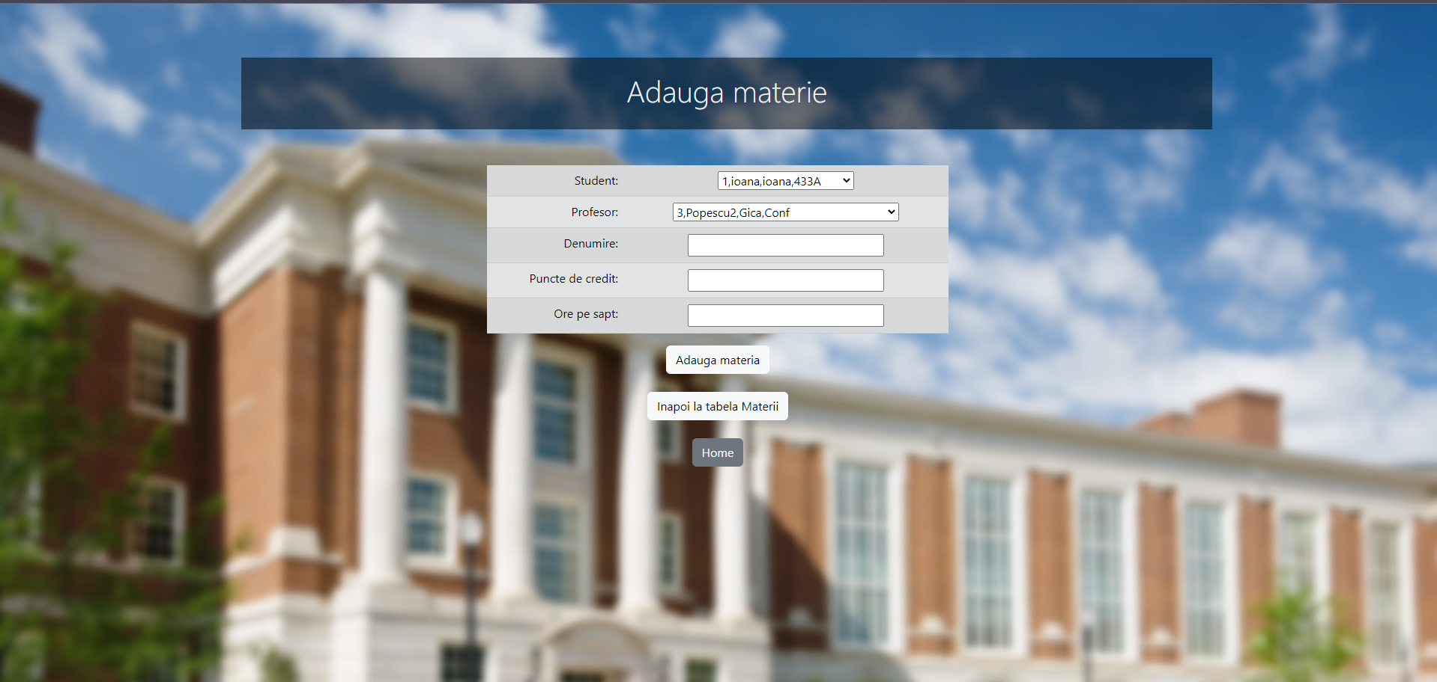

Fig. 10 - Adauga materie

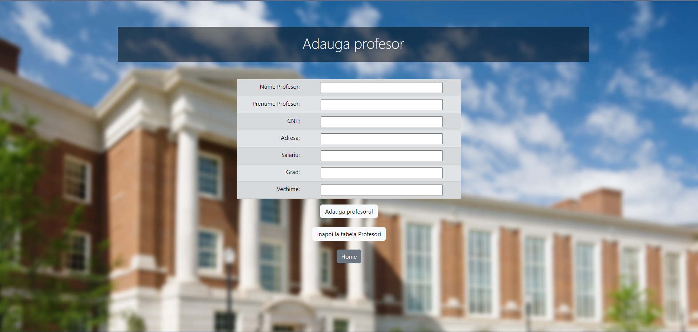

Fig. 11 – Adauga profesor

Pentru toate cele 3 tipuri de adaugari, se va afisa un mesaj de succes in urma adaugarii, iar apoi se poate alege intoarcerea catre pagina principala sau catre tabela in care s-a facut adaugarea:



Fig. 12 – Mesajul de succes

Pentru a sterge date din oricare tabel, mai intai se va accesa tabelul din care se doreste stergerea. Apoi, se va selecta linia ce se doreste eliminata si se va apasa butonul “Sterge”. Daca stergerea a avut loc cu succes, se va afisa un mesaj, impreuna cu aceleasi 2 butoane de intoarcere:

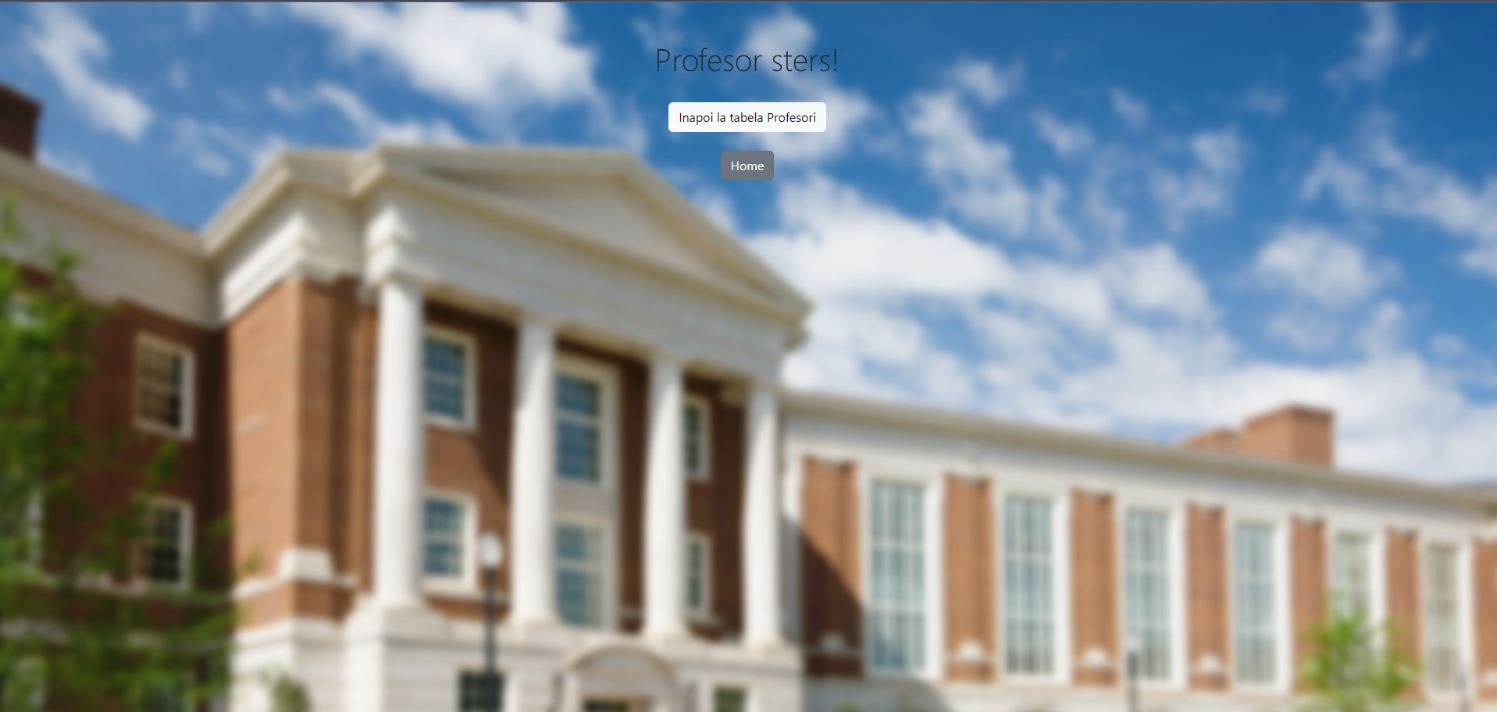

Fig. 13 - Stergerea a avut loc cu succes

Stergerea va avea loc conform urmatorului cod:

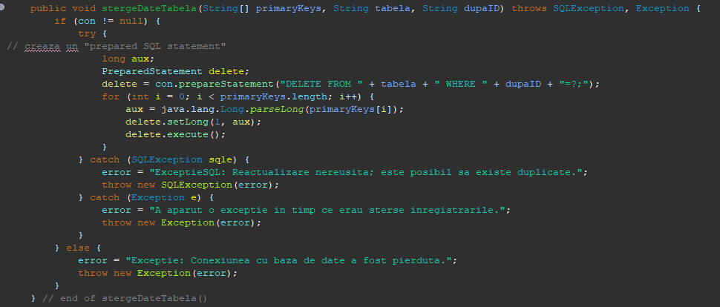

Fig. 14 - Functia stergeDateTabela

Ca mai sus, functia va crea un statemenet de DELETE, urmat de tabela in care se doreste stergerea si de ID-ul elementului care va fi eliminat.

***Concluzie***

In urma parcurgerii cursului de *Programarea Interfețelor pentru Baze de Date*, am avut oportunitatea de a crea si administra o baza de date folosind MySQL Workbench, dar si de a invata cum poate fi modificata sau vizualizata cu ajutorul unei interfete folosind tehnologia *Java Server Pages.*

Cu ajutorul acestei aplicatii, o universitate isi poate gestiona mai usor studentii, profesorii, dar si materiile care ii leaga. Interfata a fost creata pentru a fi cat mai simpla si mai intuitiva posibil, dar in acelasi timp si placuta estetic.

In ceea ce priveste imbinarea intre tehnologiile MySQL si JSP, putem spune ca reprezinta un mijloc de a crea o astfel de interfata intr-un mod elegant, avand totodata si o implementare usoara si exacta.

***Bibliografie***

[1] Dan Cosma, “Java Server Pages” <https://labs.cs.upt.ro/labs/sprc/html/jsp.html>

[2] <https://stackoverflow.com/> -pentru debugging

[3] <https://www.w3schools.com/> -informatii despre HTML si CSS

[4] <https://www.geeksforgeeks.org/> -informatii despre diverse functii utilizate

[5] *Prof. Pupezescu V., Curs de Programarea Interfețelor pentru Baze de Date*